|  |  |
| --- | --- |
| Cauê Pontes Virgens | RA: 01201011 |

Criando meu usuário:

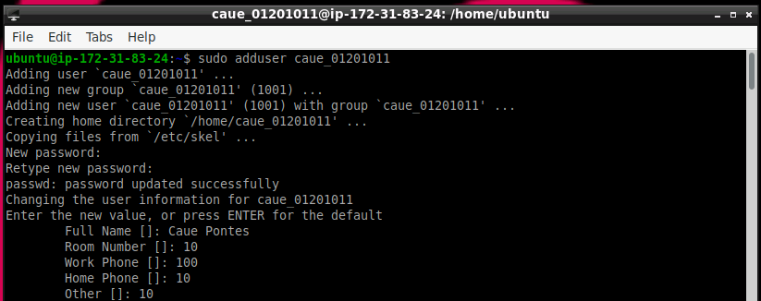

$ top

O comando top é a maneira mais comum de verificar o uso de processos do sistema e quais deles estão consumindo mais memória ou processamento.

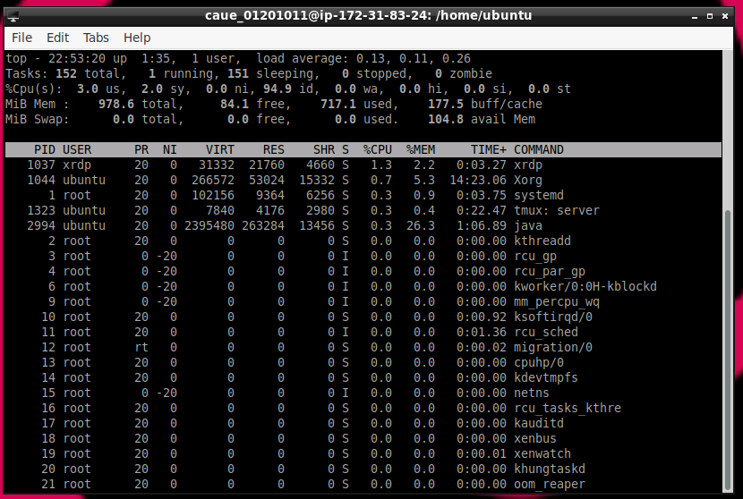

# vi

E depois dê CRTL + z comando que suspende o processo



Veja que o processo do editor de vi foi iniciado e depois parado Dê o comando:

# top

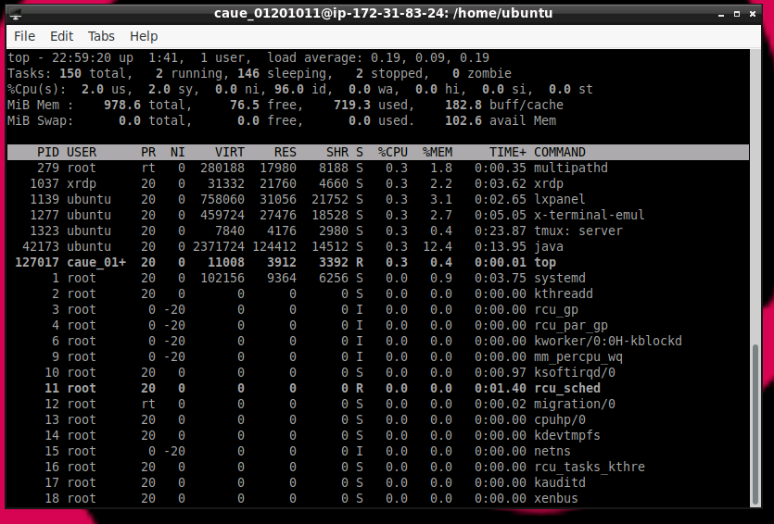

Observe os estados dos processos 2 processo rodando, 146 em sleeping, 2 stopped e 0 em zombie

NI – nice prioridade do comando nice -n -20 vi

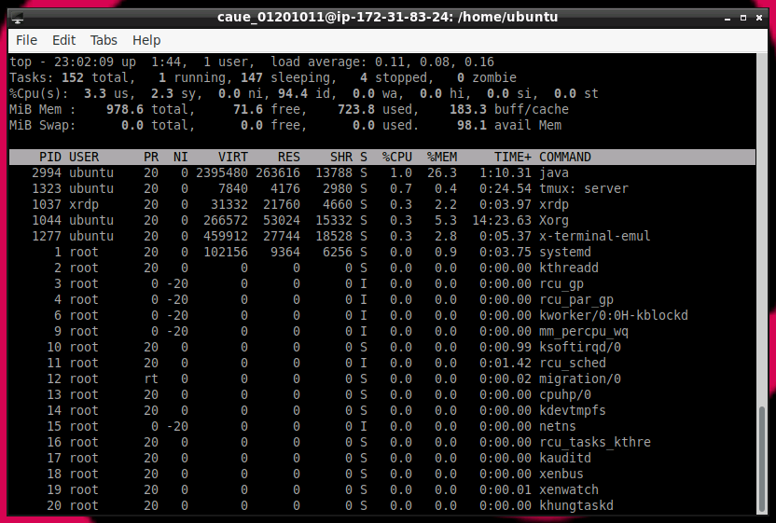

O VIRT é a quantidade total de memória utilizada em cada processo, incluído bibliotecas, chamadas e cálculos.

O RES é a memória residente, sem considerar as trocas.

O SHR é a memória compartilhada entre processos.

Em S, temos o status do processo: R reflete processo rodando, S reflete o processo parado e T reflete o processo terminado.

# jobs

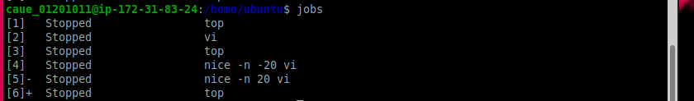

# jobs -l

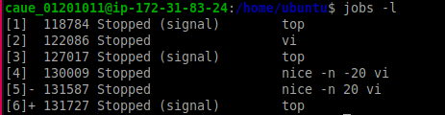

jobs -s

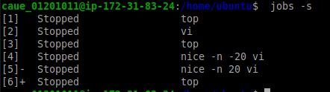

# jobs -p

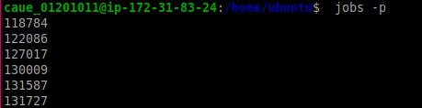

Vamos agora recordar sobre o comando de informações dos processos:

# ps

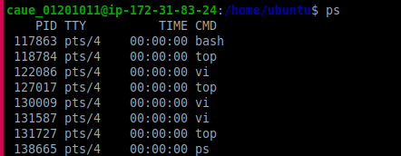

ps [opções]

-a exibe informações de outros usuários

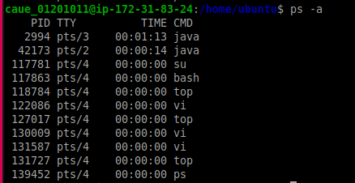

-u exibe o nome do usuário e a hora de início

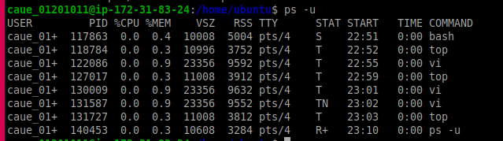

-x exibe processos não associados ao terminal

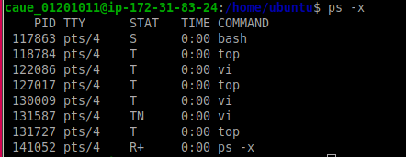

-l exibe linhas detalhadas

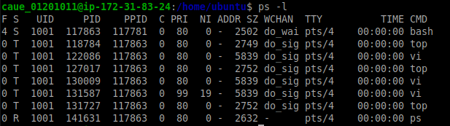

-e exibe todos os processos ativos

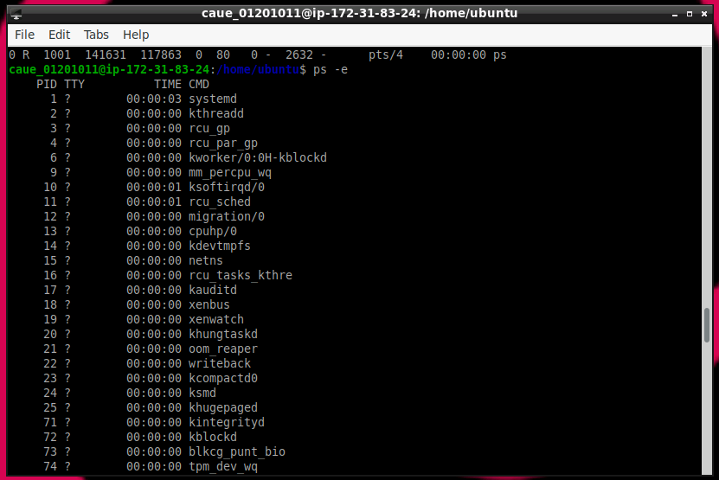

$ps -aux

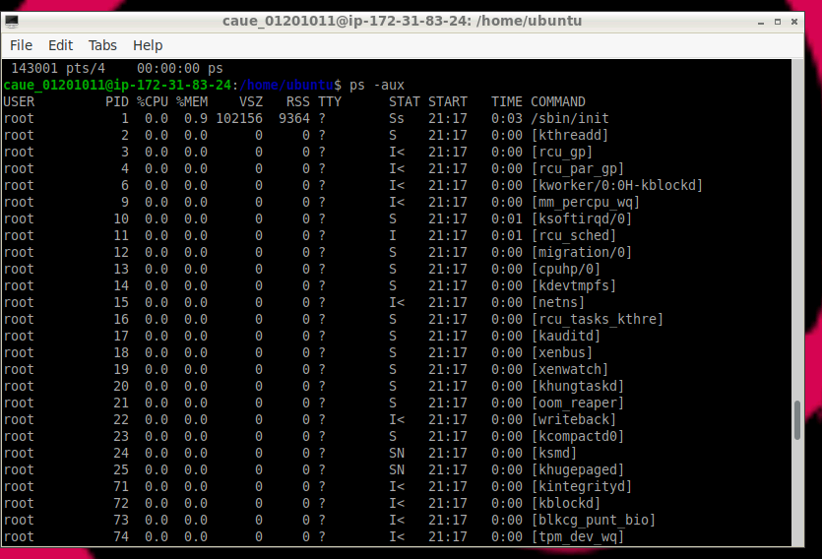

1. O que significa Ss e TN na coluna STAT, explique

Ss – Significa que o processo foi suspenso duas vezes

S - Suspenso;

TN - Significa que o processo esta interrompido e com a prioridade menor que o convencional

T - interrompido;

N - processo com prioridade menor que o convencional;

1. O que significa ADDR SZ e WCHAN, explique

ADDR - Endereço de memória do processo

SZ - Uso de memória virtual

WCHAN - Endereço de memória do evento que o processo está esperando